# 第二章：基础电路篇（二）

# 第28节：制作小电风扇

### **28.1能量守恒及不同能量之间的转换**

#### 28.1.1日常生活中的能量

我想大家对能量一定有种熟悉又陌生的感觉，我们每天都会运动，高中生物告诉我们这是我们吃的食物被消化，其中的**化学能转**化为体内化学物质里的化学能，进而为机体供能；我们每天需要烧水，水吸收**热能**沸腾；植物每天吸收**光能**，将其变成植物机体内的化学物质中储存的化学能……诸如此类，我们似乎与能量走得很近，但是，能量又是什么，能量又为什么可以转换，其转换又遵循什么呢？

在物理学中，能量是一个间接观察到的物理量，其绝对数值无法测量，但是，对于我们来说，能量的绝对数值没有太大的意义，有意义的是能量转移过程中对外做功的能力。

能量的单位是焦耳（J）、千瓦时（kWh），一千瓦时等同于三百六十万焦耳。能量的应用范围十分广泛，在化学领域，化学反应速率与能量关系密切[1]；在生物领域，一切生命现象都离不开能量；在地球科学领域，所有的地质运动，自然现象，都可以被地球内的能量变换所解释；而在天文学领域，能量的研究一直是热点与焦点……能量很难用具体的模型去表述，甚至其测量也是通过间接的手段来进行，而这种测量手段，则主要基于能量做功时测量，因此，能量的转换，是更加值得我们注意的点。

#### 28.1.2不同能量的转化和能量守恒

能量必须遵守能量守恒定律，根据这个定律，能量只能从一种形式转换为另一种形式而不能凭空产生或者消失。能量必须遵守“守恒定律”，也就是说，不论测量或计算一个粒子系统的能量，其粒子间的行为和时间无关，它的系统总能量永远保持一定。

### 28.2力与力矩

#### 28.2.1力

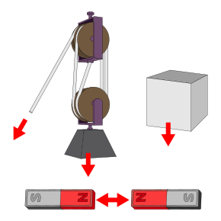在之前的章节中，我们会提到许多力，在日常生活中，我们也经常说：“用力。”等话语，“力”似乎已经十分亲近生活了，但是，我们需要对力有一个更加具体，更加直观的认识，而不是和以往一样，是一种感性的认知。

图1：力可以说成对一个物体的推力与拉力，可以由重力、磁力或任何可以造成质体加速的现象来产生。

在[物理学](https://zh.wikipedia.org/wiki/%E7%89%A9%E7%90%86%E5%AD%B8)中，力是任何导致自由物体历经速度、方向或外型的变化的影响。力也可以借由直觉的概念来描述，例如推力或拉力，这可以导致一个有质量的物体改变速度（包括从静止状态开始运动）或改变其方向。一个力包括大小和方向，这使力是一个[矢量](https://zh.wikipedia.org/wiki/%E5%90%91%E9%87%8F)。

早在古希腊，就有许多哲学家在研究移动物和简单机械时使用力的概念，但是，限于当时的局限性，他们没有对摩擦力有足够的认识，在没有考虑到摩擦力的情况下，认为：力是维持物体运动的原因。而在四百多年前，艾萨克··牛顿才纠正了这一观点，其运动三定律至今还是描述力的方式。

|  |  |  |  |  |  |
| --- | --- | --- | --- | --- | --- |
| **力的单位** | | | | | |
|  | [**牛顿**](https://zh.wikipedia.org/wiki/%E7%89%9B%E9%A0%93_(%E5%96%AE%E4%BD%8D)) **N (**[**国际单位制导出单位**](https://zh.wikipedia.org/wiki/%E5%9C%8B%E9%9A%9B%E5%96%AE%E4%BD%8D%E5%88%B6%E5%B0%8E%E5%87%BA%E5%96%AE%E4%BD%8D)**)** | [达因](https://zh.wikipedia.org/wiki/%E9%81%94%E5%9B%A0) dyne | [千克力](https://zh.wikipedia.org/wiki/%E5%8D%83%E5%85%8B%E5%8A%9B) kgf | [磅力](https://zh.wikipedia.org/wiki/%E7%A3%85%E5%8A%9B) lbf | [磅达](https://zh.wikipedia.org/w/index.php?title=%E7%A3%85%E9%81%94&action=edit&redlink=1) pdl |
| 1 N | **≡ 1 kg·m/s²** | = 105 dyn | ≈ 0.10197 kp | ≈ 0.22481 lbfF | ≈ 7.2330 pdl |
| 1 dyn | **= 10−5 N** | ≡ 1 g·cm/s² | ≈ 1.0197×10−6kp | ≈ 2.2481×10−6lbfF | ≈ 7.2330×10−5pdl |
| 1 kp | **= 9.80665 N** | = 980665 dyn | ≡ *gn*·(1 kg) | ≈ 2.2046 lbfF | ≈ 70.932 pdl |
| 1 lbfF | **≈ 4.448222 N** | ≈ 444822 dyn | ≈ 0.45359 kp | ≡ *gn*·(1 [lb](https://zh.wikipedia.org/wiki/%E7%A3%85)) | ≈ 32.174 pdl |
| 1 pdl | **≈ 0.138255 N** | ≈ 13825 dyn | ≈ 0.014098 kp | ≈ 0.031081 lbfF | ≡ 1 lb·[ft](https://zh.wikipedia.org/wiki/%E8%8B%B1%E5%B0%BA)/s² |
| 定义千克力时所用的[gn](https://zh.wikipedia.org/wiki/%E6%A8%99%E6%BA%96%E9%87%8D%E5%8A%9B)数值，在此表中也用来定义所有的重力单位 | | | | | |

#### 28.2.2力矩

而与力伴随的一个十分重要的概念就是力矩。在物理学中，在[物理学](https://zh.wikipedia.org/wiki/%E7%89%A9%E7%90%86%E5%AD%A6)里，[作用力](https://zh.wikipedia.org/wiki/%E4%BD%9C%E7%94%A8%E5%8A%9B)促使物体绕着[转动轴](https://zh.wikipedia.org/wiki/%E6%AC%A7%E6%8B%89%E8%A7%92#%E6%97%8B%E8%BD%89%E7%9F%A9%E9%99%A3)或[支点](https://zh.wikipedia.org/wiki/%E6%A7%93%E6%A1%BF)转动的趋向，称为**力**，也就是扭转的力。转动力矩又称为**转矩**。力矩能够使物体改变其[旋转运动](https://zh.wikipedia.org/wiki/%E6%97%8B%E8%BD%89%E9%81%8B%E5%8B%95)。推挤或拖拉涉及到作用力 ，而扭转则涉及到力矩。如图右：

图2：在图中，深蓝色箭头指力，浅蓝色为力矩

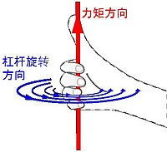**力矩**等于作用于杠杆的[作用力](https://zh.wikipedia.org/wiki/%E4%BD%9C%E7%94%A8%E5%8A%9B)乘以[支点](https://zh.wikipedia.org/wiki/%E6%9D%A0%E6%9D%86)到力的垂直[距离](https://zh.wikipedia.org/wiki/%E8%B7%9D%E7%A6%BB)。例如，3[牛顿](https://zh.wikipedia.org/wiki/%E7%89%9B%E9%A1%BF)的作用力，施加于离支点2[米](https://zh.wikipedia.org/wiki/%E7%B1%B3)处，所产生的力矩，等于1牛顿的作用力，施加于离支点6米处所产生的力矩。力矩是个[矢量](https://zh.wikipedia.org/wiki/%E5%90%91%E9%87%8F)。力矩的方向与它所造成的旋转运动的旋转轴同方向。力矩的方向可以用[右手定则](https://zh.wikipedia.org/wiki/%E5%8F%B3%E6%89%8B%E5%AE%9A%E5%89%87)来决定。假设作用力垂直于杠杆。将右手往杠杆的旋转方向弯卷，伸直的大拇指与支点的旋转轴同直线，则大拇指指向力矩的方向。

*知识拓展：*力矩的计算公式为τ=|г|×|F| sinθ，θ是F与r之间的夹角

图3：用右手定则决定力矩方向

### 28.3任务实施细则

## 28.3.1涉及知识

电能、转机械能、化学能等不同形式能的转换、力与力矩、中心对称等相关知识。

## 28.3.2项目说明

首先，前面我们已经对直流马达有了比较清楚的认识，这次我们利用小马达制作一个小电风扇。通过这个有趣的小制作让大家对简单电路组成以及控制有个认识，特别是在进行制作风叶的过程中对中心对称有个清晰认识，同时在细心打磨叶片和风扇粘接过程中进一步学习各类工具的规范使用。因此在这个制作中，我们得到的不仅仅是一个小风扇，更重要的是我们主要是在制作风叶的过程中要掌握好以下几点：

（1）叶片大小要一致、重量一致；

（2）每片叶子偏转角度一致；

（3）安装角度及等距要一致，这样就可以了，旋转时就不会产生震动，比较平稳的运行了。

## 28.3.3任务实施

**28.3.3.1材料准备**

|  |  |  |  |  |  |
| --- | --- | --- | --- | --- | --- |
| 选材 | 规格 | 数量 | 选材 | 规格 | 数量 |
| 小马达 | DC4.5V | １ | 电池盒 |  | 1 |
| 小开关 | 自锁 | 1 | 电池 | 5号 | 2 |
| 螺丝 |  | 若干 | 鱼珠胶 |  | 1 |
| 木片 |  | 3 | 热熔胶 |  | 1 |
| 方木 |  | １ |  |  |  |

**28.3.3.2活动实施**

**（1）认识电动机的工作原理**

①磁场对电流的作用：通电导线在磁场中要受到磁力的作用，是由电能转化为机械能。应用是制成电动机。

②通电导体在磁场中受力方向：跟电流方向和磁感线方向有关。

③直流电动机原理：是利用通电线圈在磁场里受力转动的原理制成的。

**（2）准备本次技能操作所需工具（工具使用完归到原位）**

|  |  |  |  |  |
| --- | --- | --- | --- | --- |
| 设备 | 规格 | 数量 | 是否合格 | 来源 |
| 热熔枪 | 30W | １台 |  | 辅导员提供 |
| 手持电磨钻 |  | １台 |  | 辅导员提供 |
| 剪刀 | 普通 | 1只 |  | 辅导员提供 |
| 尖嘴钳 | 普通 | 1只 |  | 辅导员提供 |
| 镊子 | 弯角、直 | 2只 |  | 辅导员提供 |
| 刻刀 |  | １只 |  | 辅导员提供 |

**（3）根据图示进行制作**

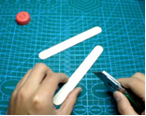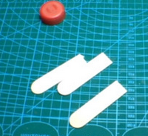①用刻刀切割薄木片、要求长度一样长且切口要齐列

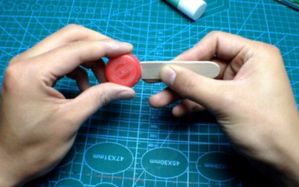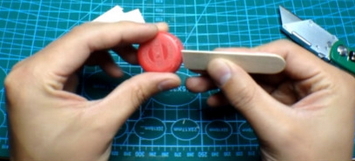②用手磨钻打磨叶片

③打磨弧度要与端盖的圆弧紧密配合

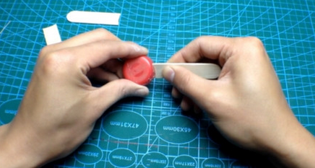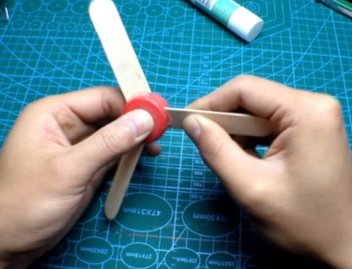④用热熔胶粘接叶片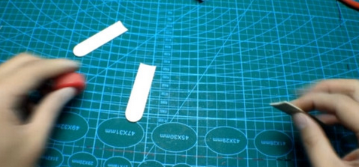

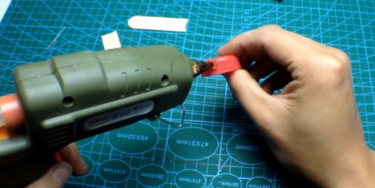

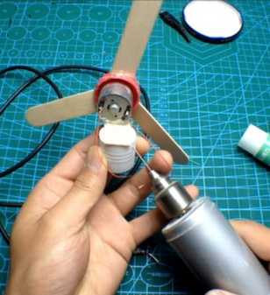 ⑤装配小电风扇进行调试

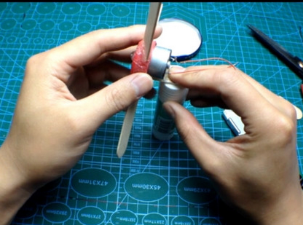

**28.3.3.3成果展示及评价**

|  |  |  |  |  |  |
| --- | --- | --- | --- | --- | --- |
| 评价者 | 整体效果（50） | 运行平稳性（20） | 运行噪声（20） | 美化（10） | 成绩 |
| 自评 |  |  |  |  |  |
| 辅导员 |  |  |  |  |  |
| 家长 |  |  |  |  |  |
| 说明：总评成绩=自评*0.4+辅导员*0.3+家长*0.3；  总评： 总评成绩≥85,获得5学分；85>总评成绩≥75,获得4学分；75>总评成绩,获得3学分。 | | | | | |

**28.3.3.4成品展示**

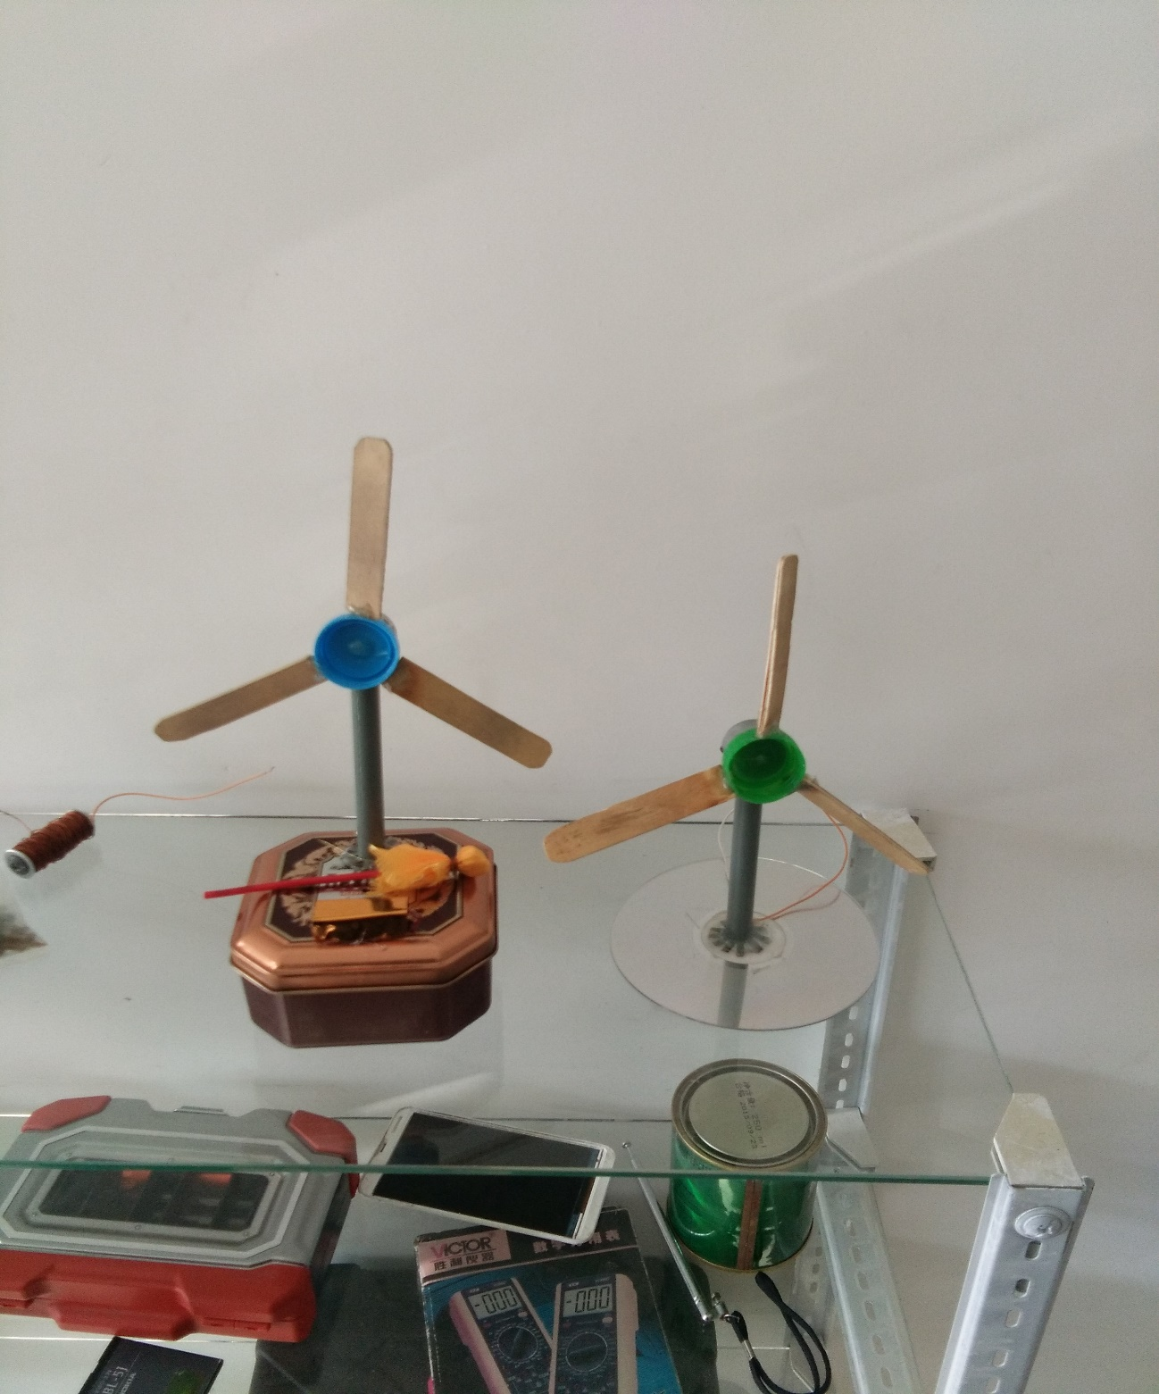

**28.3.3.5任务结束收拾归位所用设备工具**

*重点点击：理解能量守恒和所有的能量都可以互相转换；进一步更加具体得掌握力的概念；知道有力矩名词；进一步熟悉直流电动机的原理及构造，做出自己喜欢的作品。*

1. <https://zh.wikipedia.org/wiki/%E9%98%BF%E7%91%9E%E5%B0%BC%E6%96%AF%E6%96%B9%E7%A8%8B%E5%BC%8F>